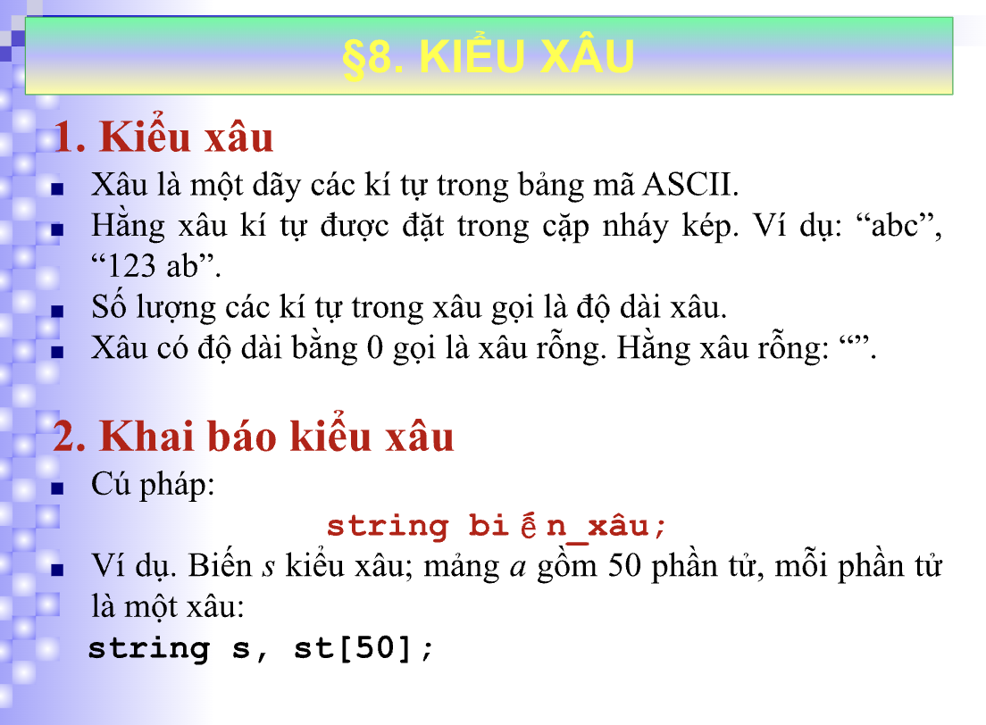 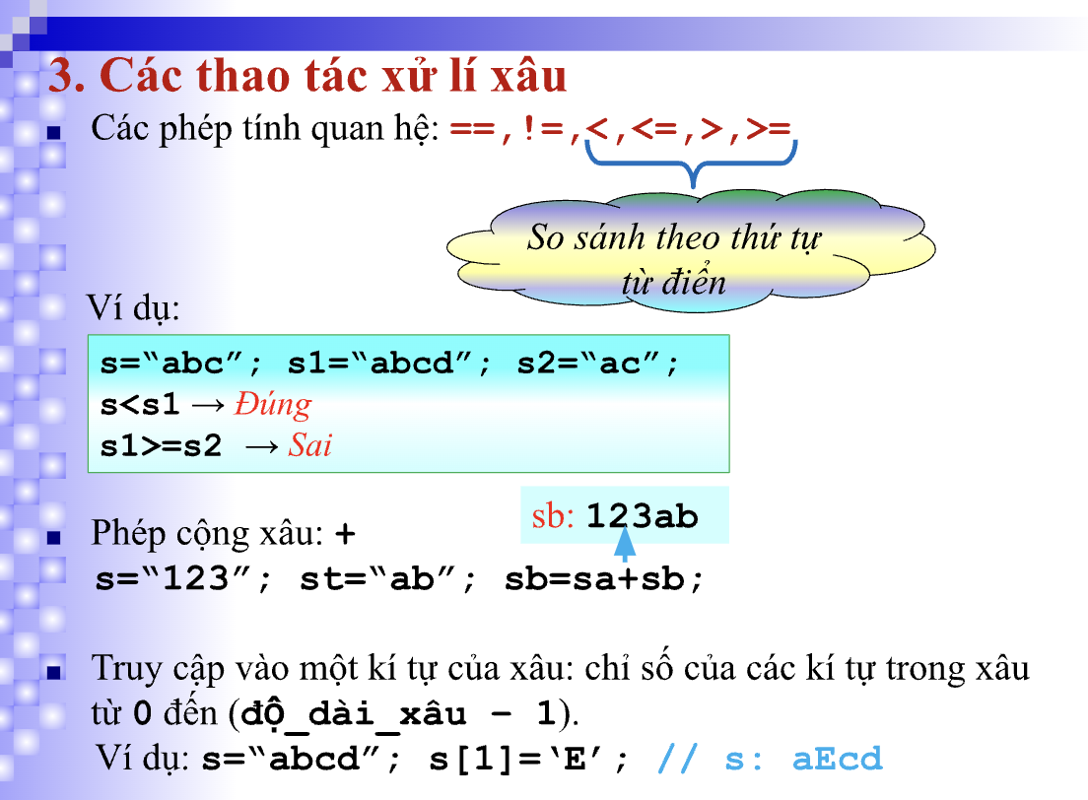 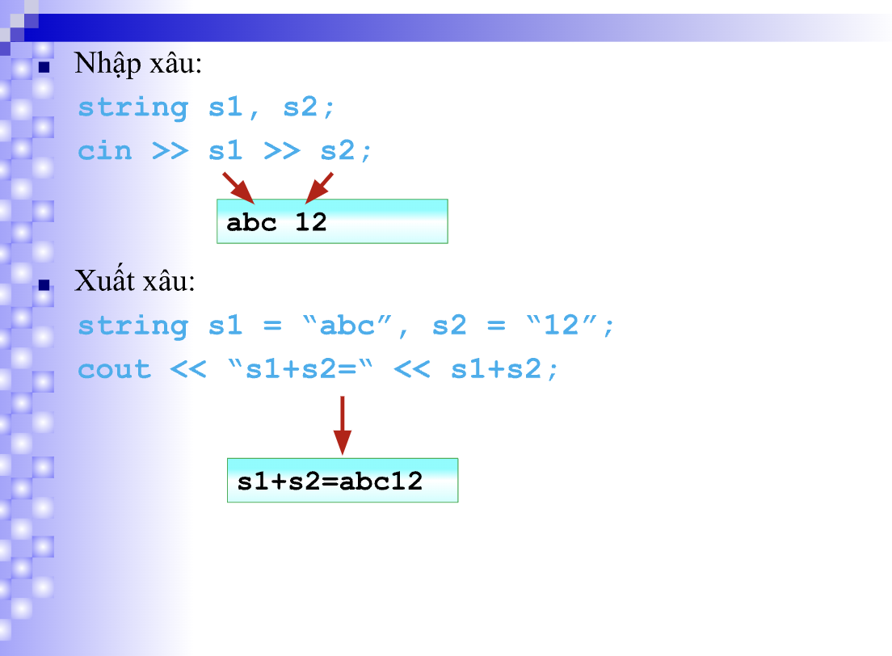 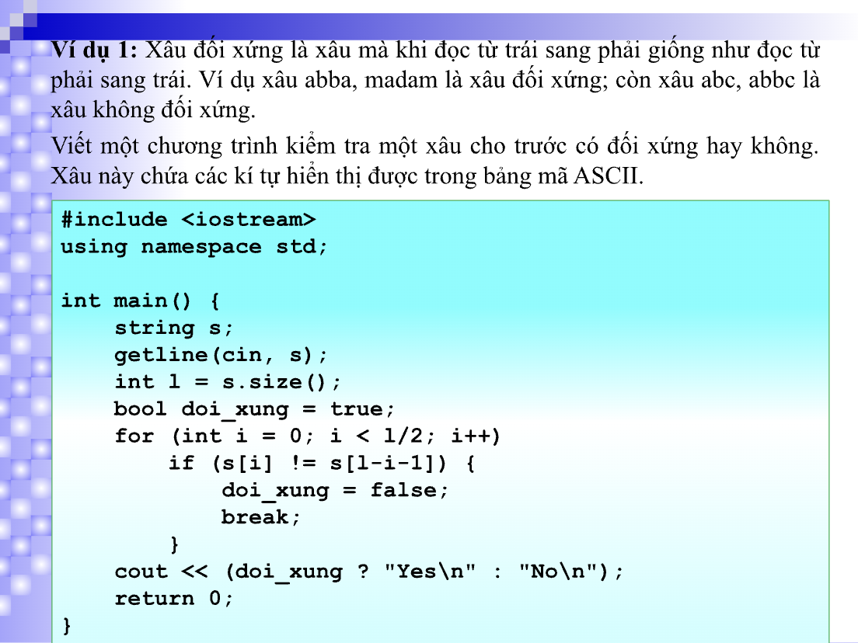 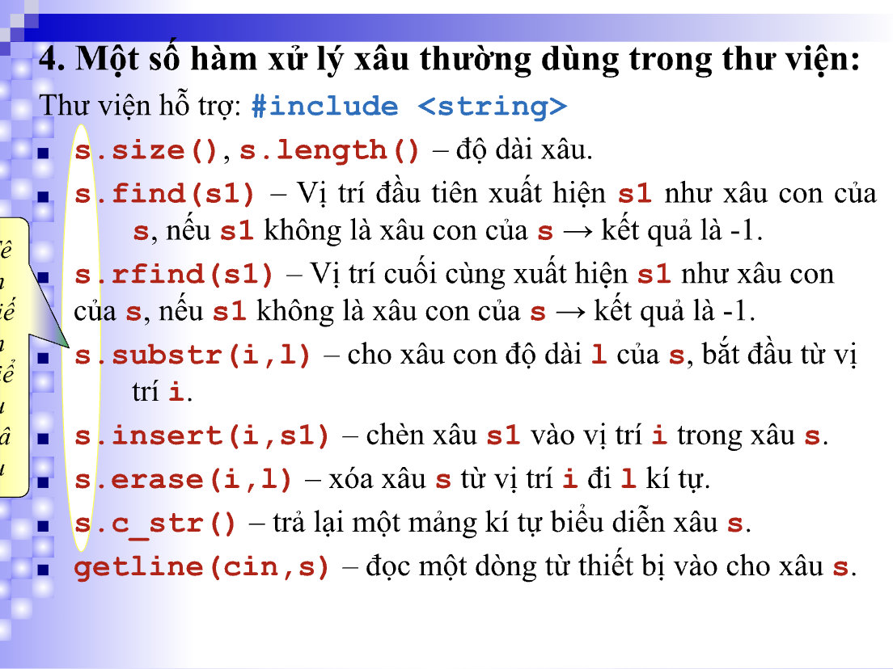 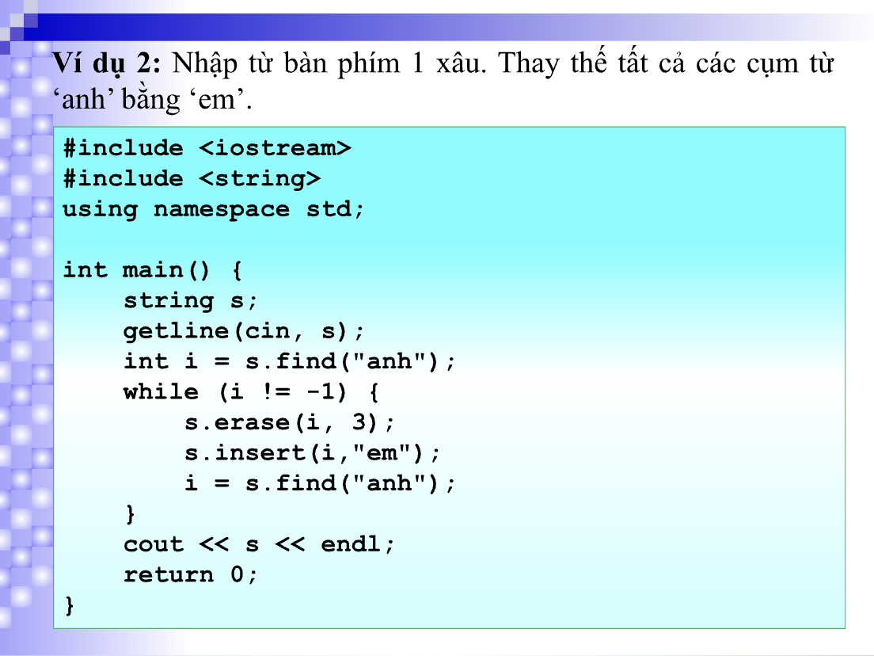 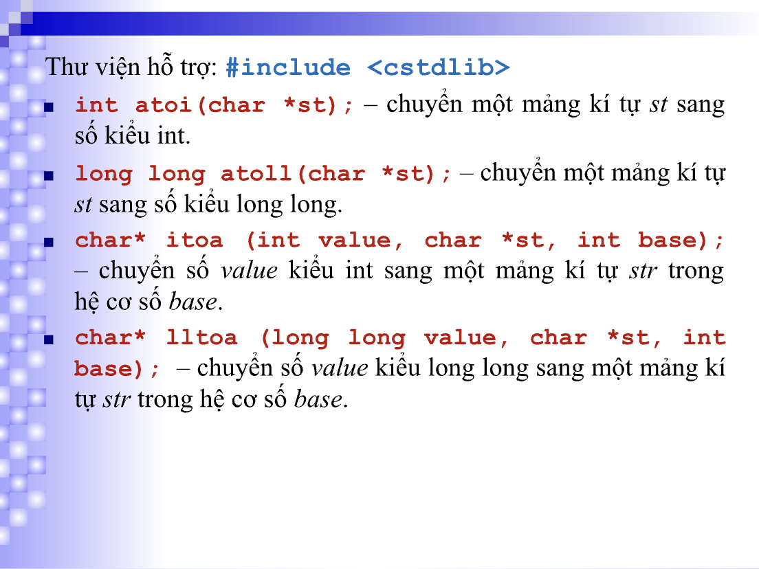 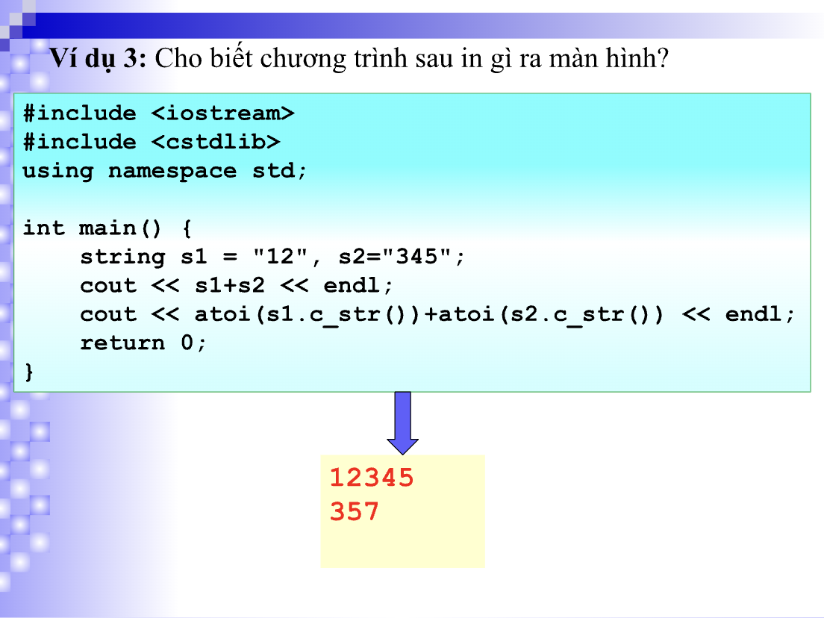

Bài 1

##### **Bài toán A: Điện thoại cổ**

Mô tả

Bà nội của Mirko vẫn còn sử dụng một chiếc điện thoại cổ xưa với vòng quay số như hình vẽ dưới đây:

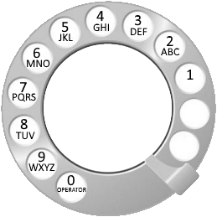

Với mỗi chữ số muốn gọi, chúng ta cần quay vòng số theo chiều kim đồng hồ cho đến khi chữ số được chọn chạm đến điểm dừng ngón tay. Sau đó chúng ta bỏ tay ra và chờ vòng quay số trở về vị trí ban đầu của nó. Việc quay mỗi chữ số 1, 2, …, 9, 0 mất tổng cộng 2, 3, …, 10, 11 giây tương ứng.

Bà của Mirko nhớ số điện thoại bằng cách ghi nhớ một từ tương ứng. Khi quay số một từ, với mỗi chữ cái, chúng ta quay chữ số có chữ cái viết bên cạnh nó (ví dụ, chữ số 7 cho chữ cái S). Ví dụ, từ UNUCIC tương ứng với số 868242. Nhiệm vụ của bạn là với một từ cho trước, xác định **tổng thời gian** cần thiết để quay số tương ứng với từ đó.

Dữ liệu vào

Chứa một từ bao gồm từ 2 đến 15 chữ cái tiếng Anh in hoa.

Dữ liệu ra

Gồm một dòng chứa thời gian quay số cần thiết.

Ví dụ dữ liệu vào

WA

Ví dụ dữ liệu ra

13

Gợi ý

Ví dụ dữ liệu vào:

UNUCIC

Ví dụ dữ liệu ra:

36

##### **Bài toán B: Khối lập phương chữ cái**

###### Mô tả

Rota có các khối lập phương với các chữ cái. Mỗi khối lập phương có ghi một chữ cái tiếng Anh in hoa. Có thể có nhiều hơn một khối lập phương ghi cùng một chữ cái. Rota muốn tạo nên một từ bằng cách đặt các khối lập phương thành một hàng. Zigma là bạn của Rota cũng thích tạo một từ như vậy, nhưng cô ta không có các khối lập phương. Rota đồng ý chỉ cho mượn các khối lập phương xuất hiện trong từ của cô ta.

Bạn hãy viết một chương trình đọc vào từ của Rota và giúp Zigma xác định xem có thể tạo nên được từ của cô ta không.

###### Dữ liệu vào

Dòng đầu tiên chứa một xâu là từ của Rota. Dòng thứ hai chứa từ mà Zigma muốn tạo. Các xâu chỉ chứa các chữ cái tiếng Anh in hoa. Mỗi xâu có ít nhất là 1 và nhiều nhất là 250 chữ cái.

###### Dữ liệu ra

Nếu Zigma có thể tạo nên được từ của mình từ các khối lập phương mà Rota cho mượn thì ghi ra một dòng chứa từ ‘POSSIBLE’, ngược lại ghi ra từ ‘IMPOSSIBLE’.

###### Ví dụ dữ liệu vào

ALEKSANDRS

SANDRA

###### Ví dụ dữ liệu ra

POSSIBLE

###### Gợi ý

Ví dụ dữ liệu vào:  
SALMS  
MALAS

Ví dụ dữ liệu ra:  
IMPOSSIBLE

##### **1045: Soạn thảo tự động**

###### Mô tả

Bạn là một thành viên trong nhóm phát triển phần mềm soạn thảo văn bản. Nhiệm vụ của bạn là viết một modul thực hiện một dãy các thay thế xâu ký tự trong văn bản bởi một tập các quy tắc cố định. Mỗi quy tắc được mô tả bởi một xâu tìm và một xâu thay thế nó, như minh hoạ dưới đây:

Quy tắc   Xâu tìm   Xâu thay thế  
1             "ban"       "bab"  
2             "baba"     "be"  
3             "ana"       "any"  
4             "ba b"      "hind the g"

Việc soạn thảo là đối với một văn bản cho trước, bắt đầu với quy tắc đầu tiên. Thay thế sự xuất hiện đầu tiên của xâu tìm trong văn bản bằng xâu thay thế, rồi thử lại việc thực hiện thay thế giống như vậy một lần nữa trên văn bản mới. Cứ tiếp tục như vậy cho tới khi xâu tìm không xuất hiện trong văn bản nữa và sau đó chuyển sang quy tắc tiếp theo. Tiếp tục như vậy cho đến quy tắc cuối cùng. Chú ý rằng, khi tìm xâu tìm, bạn phải bắt đầu từ đầu văn bản; Một khi bạn đã hoàn thành sử dụng một quy tắc thì bạn sẽ không bao giờ được sử dụng lại quy tắc đó một lần nữa.

Ví dụ, giả sử chúng ta bắt đầu với văn bản "banana boat" và áp dụng các quy tắc trên. Các dãy biến đổi được minh hoạ ở bên dưới, ở đó sự xuất hiện của xâu tìm được gạch chân và xâu thay thế là chữ đậm. Chú ý rằng, quy tắc 1 được sử dụng hai lần, sau đó quy tắc 2 được sử dụng một lần, sau đó quy tắc 3 không được sử dụng, và cuối cùng quy tắc 4 được sử dụng một lần.

Trước                 Sau  
"banana boat"    "**bab**ana boat"  
"babana boat"    "ba**bab**a boat"  
"bababa boat"    "**be**ba boat"  
"beba boat"        "be**hind the g**oat"

###### Dữ liệu vào

Dòng đầu tiên chứa số nguyên dương n là số các quy tắc (1 ≤ n ≤ 10). Tiếp theo sau có 2n dòng mô tả các lần lượt các quy tắc từ 1 đến n, mỗi quy tắc mô tả trên hai dòng: dòng đầu là xâu tìm và dòng thứ hai là xâu thay thế. Dòng cuối cùng chứa văn bản cần soạn thảo. Văn bản soạn thảo và cả xâu tìm, xâu thay thế có nhiều nhất là 80 ký tự. Xâu tìm chứa ít nhất một ký tự, nhưng xâu thay thế có thể là xâu rỗng (tương ứng là một dòng trống). Trong quá trình soạn thảo, văn bản có thể dài nhất là 255 ký tự.

###### Dữ liệu ra

Chứa một dòng duy nhất là văn bản sau khi soạn thảo.

###### Ví dụ dữ liệu vào

4

ban

bab

baba

be

ana

any

ba b

hind the g

banana boat

###### Ví dụ dữ liệu ra

behind the goat

##### **1047: Tin nhắn**

###### Mô tả

Sơ đồ bố trí 26 chữ cái tiếng Anh trên bàn phím của điện thoại di động được thể hiện trong hình vẽ dưới đây.

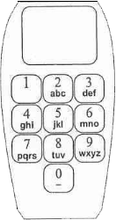

Để viết một tin nhắn, chúng ta phải gõ các chữ cái trên các phím tương ứng. Chữ cái đầu tiên trên một phím được chọn bằng cách gõ phím đó một lần, chữ cái thứ hai được chọn bằng cách gõ phím đó hai lần, chữ cái thứ ba được chọn bằng cách gõ phím đó ba lần, ... Ví dụ để viết chữ “a” thì ta gõ phím ‘2’ một lần; viết chữ “data” thì ta gõ 3232 – bốn phím được gõ; và viết chữ “bob” thì gõ 2266622 – bảy phím được gõ. Nếu chúng ta viết hai chữ cái liên tiếp nằm trên cùng một phím thì sau khi gõ chữ cái thứ nhất hiển thị ta cần phải dừng một lúc rồi mới gõ tiếp chữ cái tiếp theo. Ví dụ, để viết chữ ‘abba’ thì chúng ta gõ 2-dừng-22-dừng-22-dừng-2; hoặc gõ chữ ‘cell’ thì chúng ta gõ 22233555-dừng-555.

Giả thiết thời gian nhỏ nhất để gõ một phím là 1 giây và thời gian dừng nhỏ nhất để gõ hai chữ cái liên tiếp trên một phím là 2 giây. Bạn hãy viết chương trình tính số thời gian nhỏ nhất (đơn vị giây) để gõ một tin nhắn.

###### Dữ liệu vào

Gồm một dòng chứa một từ chỉ gồm các chữ cái tiếng Anh in thường. Từ này chứa nhiều nhất 20 chữ cái.

###### Dữ liệu ra

Chứa số giây nhỏ nhất cần để gõ từ này.

###### Ví dụ dữ liệu vào

dada

###### Ví dụ dữ liệu ra

4

###### Gợi ý

Ví dụ dữ liệu vào:  
a

Ví dụ dữ liệu ra:  
1

Ví dụ dữ liệu vào:  
bob

Ví dụ dữ liệu ra:  
7

Ví dụ dữ liệu vào:  
abba

Ví dụ dữ liệu ra:  
12

Ví dụ dữ liệu vào:  
cell

Ví dụ dữ liệu ra:  
13

Ví dụ dữ liệu vào:  
www

Ví dụ dữ liệu ra:  
7

Mô tả

SET là trò chơi rèn luyện kỹ năng quan sát. Trò chơi sử dụng bộ bài đặc biệt 81 quân. Hình in trên mỗi quân bài khác nhau theo 4 dấu hiệu:

* Số lượng hình: trên mỗi quân bài có thể có in một (ONE), hai (TWO) hoặc ba (THREE) hình.
* Màu: màu của hình có thể là đỏ (RED), xanh (GREEN) hoặc tím (PURPLE).
* Cách tô màu: không tô (OPEN), tô đặc (SOLID) hoặc gạch chéo (STRIPED),
* Kiểu hình: Ô van (OVAL), thoi (DIAMOND) hoặc sợi xoắn (SQUIGGLE).

Người chơi phải tìm trong những quân bài mình có các tập và đặt chúng xuống bàn. Mỗi tập là một bộ 3 quân bài, theo mỗi dấu hiệu hoặc các bài đều giống nhau hoặc khác nhau từng đôi một. Hình dưới thể hiện một tập.

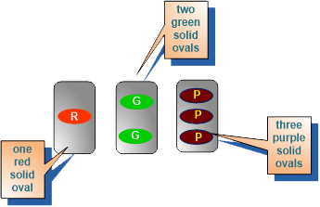

Cho *n* quân bài, hãy xác định số cách chọn ra một tập. Hai cách chọn khác nhau có thể có chứa quân bài chung.

Dữ liệu vào

Dòng đầu tiên chứa số nguyên *n* (3 ≤ *n* ≤ 81). Mỗi dòng trong *n* dòng sau mô tả một quân bài, chứa 4 xâu ký tự theo trình tự nêu trên. **Kiểu hình có thể ở dạng số ít hay số nhiều tùy theo hoàn cảnh.**

Dữ liệu ra

Đưa ra một số nguyên là số cách chọn.

Ví dụ dữ liệu vào

3

one red solid oval

two green solid ovals

three purple solid ovals

Ví dụ dữ liệu ra

1

##### **1049: Khối lập phương**

###### Mô tả

Jim là một chú bé, bình thường như bao chú bé khác. Jim còn rất bé nên chưa biết đếm. Một hôm, bố mẹ mang về cho chú bộ đồ chơi là các khối hộp kích thước 2×1×1 có in chữ cái trên các mặt của khối lập phương đơn vị. Jim còn quá bé, bố mẹ không muốn làm chú rối trí nên chỉ chọn các khối hộp chỉ ghi 2 chữ cái đầu tiên là A và B.

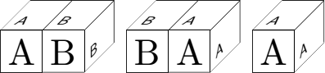

Chú rất khoái chí và bắt đầu chơi, nhưng chơi không thật đúng cách: bẻ một số khối thành các hình lập phương để xếp nhà, sau đó chú không thích các khối lập phương có chữ B và làm mất tất cả các khối này. Như vậy chú chỉ còn các khối hộp có ghi AB hoặc BA và một số khối lập phương có ghi chữ A. Lúc bố mẹ đi vắng cậu tìm được lọ keo dán. Là một cậu bé sáng ý, Jim nhanh chóng hiểu được tác dụng của vật này và dán các khối hộp cùng các khối lập phương thành các băng, băng thứ i có kích thước 1×1×li.

Khi bố mẹ về nhà Jim tự hào khoe kết quả lao động của mình. Qua mô tả rắc rối của Jim bố mẹ hiểu rằng Jim đã dán được n băng, băng thứ i biểu diễn xâu si (chỉ chứa các ký tự A và B). Bố mẹ Jim muốn biết mình đã hiểu đúng những gì Jim mô tả hay chưa, cụ thể là liệu có tạo được xâu si từ những gì mà Jim có hay không.

Cho n (1 ≤ n ≤ 10) và các xâu si (i = 1÷n), tổng độ dài các xâu không vượt quá 105. Với mỗi xâu hãy xác định là có thể tồn tại hay không và đưa ra câu trả lời “YES” hoặc “NO”.

###### Dữ liệu vào

Dòng đầu tiên chứa số nguyên n. Dòng thứ i trong n dòng sau chứa xâu si.

###### Dữ liệu ra

Đưa ra các câu trả lời “YES” hoặc “NO”, mỗi câu trên một dòng.

###### Ví dụ dữ liệu vào

5

A

B

ABBA

BABBA

ABBAA

###### Ví dụ dữ liệu ra

YES

NO

YES

NO

YES

##### **1050: Bánh xe may mắn**

###### Mô tả

Hồi còn bé Steve được tặng một đồ chơi gọi là bánh xe may mắn. Đó là một cái đĩa có thể quay theo chiều kim đồng hồ. Vành của đĩa được chia thành n phần bằng nhau, trên mỗi phần có thể ghi một chữ cái latinh in hoa. Bên ngoài có một kim chỉ đến chữ cái khi bánh xe dừng. Thiết kế đồ chơi đảm bảo để kim không bao giờ chỉ đúng vào vạch phân chia. Cứ mỗi lần kim chạm vào vạch phân chia lại có một tiếng chuông rất êm tai và bộ đếm số tiếng chuông ở tâm bánh xe lại tăng thêm 1. Để bắt đầu quay bánh xe người ta phải lắc nhẹ nó rồi mới quay được và khi lắc bộ đếm trở về 0.

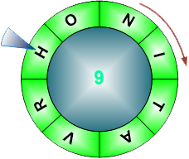

Steve rất thích thú và chơi rất nhiều lần. **Steve không bao giờ ghi các chữ cái trùng nhau trên vành bánh xe**. Thông thường với một bộ các chữ cái ghi trên vành bánh xe, Steve chơi k lần liên tiếp, sau mỗi lần quay Steve ghi lại số hiển thị ở tâm và chữ cái mà mũi tên chỉ tới.

Điều đó diễn ra đã lâu lắm rồi. Cây cối trong công viên thành phố đã nhiều lần thay lá. Chiếc đồ chơi xinh xắn đã thất lạc đâu đó. Một lần tình cờ Steve tìm thấy mảnh giấy cũ ghi lại kết quả chơi. Những kỷ niệm đẹp của thời thơ ấu êm dịu, vô tư lự chợt trào lên như những đợt sóng lừng và Steve không cưỡng nỗi ý nghĩ phải khôi phục lại dòng chữ đã viết trên bánh xe. Tuy vậy, cũng không loại trừ khả năng do vội vàng, kết quả đã bị ghi sai (ai mà ngờ được mẫu giấy này lại có giá trị như vậy trong tương lai!), do đó không xác định được những gì đã ghi trên bánh xe. Ngoài ra, kết quả lần chơi này cũng có thể khá nghèo nàn, không đủ thông tin để xác định hết các chữ cái đã ghi trên bánh xe.

Cho n, k và các giá trị mi, ci, trong đó mi là số ghi được ở lượt quay thứ i, ci là ký tự kim chỉ ở lượt quay này (2 ≤ n ≤ 25, 1 ≤ k ≤ 100, i = 1÷k). Hãy xác định dòng chữ ghi trên vành bánh xe bắt đầu từ ký tự lần cuối cùng được kim chỉ tới và theo chiều kim đồng hồ. Nếu thông tin mâu thuẫn thì đưa ra xâu chỉ chứa một ký tự “!”. Nếu một số ký tự không đủ thông tin để xác định thì ghi vào vị trí đó trong xâu ký tự “?”.

###### Dữ liệu vào

Dòng đầu tiên chứa 2 số nguyên n và k. Dòng thứ i trong k dòng sau chứa 2 giá trị mi và ci.

###### Dữ liệu ra

Đưa ra xâu xác định được.

###### Ví dụ dữ liệu vào

8 8

4 V

3 I

7 T

7 A

6 R

5 N

1 O

9 H

###### Ví dụ dữ liệu ra

HONITAVR

##### **1051: Số lớn nhất**

Mô tả

Saxa học ở một trường tiểu học. Trong giờ học Toán, Saxa được cô giáo cho một bài toán như sau. Cho trước hai số nguyên dương *A* và *B*, hãy sử dụng các chữ số mà xuất hiện trong cả hai số *A*, *B* để lập nên một số nguyên lớn nhất.

Ví dụ với *A* = 280138, *B* = 798081 thì các chữ số xuất hiện trong cả hai số *A*, *B* là 8, 0, 1, 8 và số nguyên lớn nhất được tạo thành là 8810.

Bạn hãy viết một chương trình giải bài toán trên để giúp Saxa kiểm tra kết quả.

Dữ liệu vào

Dòng đầu tiên ghi số nguyên dương *A* và dòng thứ hai ghi số nguyên dương *B*. Hai số *A* và *B* có số lượng chữ số bằng nhau và không vượt quá 100.000 chữ số.

Dữ liệu ra

Ghi ra số nguyên lớn nhất được tạo thành bằng cách sử dụng các chữ số xuất hiện trong cả hai số *A* và *B*. Nếu không có số nào như vậy thì ghi ra số -1.

Ví dụ dữ liệu vào

280138

798081

Ví dụ dữ liệu ra

8810

Gợi ý

Ví dụ dữ liệu vào:

123

456

Ví dụ dữ liệu ra:

-1

Subtasks:

* Subtask 1 (60%): Số chữ số của mỗi số *A*, *B* không vượt quá 1000.
* Subtask 2 (40%): Như ràng buộc gốc.

##### **1052: Qua đường**

###### Mô tả

Nội dung của buổi học hôm nay là tham quan Sở thú. Trường mẫu giáo nằm ở bên trái của đường tới Sở thú, còn Sở thú nằm ở bên phải. Trên đường đi có nhiều ngã ba và ngã tư. Những nơi có ngã ba rẽ sang trái được ký hiệu bằng ký tự ‘L’, ngã ba rẽ sang phải được ký hiệu bằng ký tự ‘R’, ngã tư được ký hiệu bằng ký tự ‘B’. Xâu S chỉ chứa các ký tự này cho biết các ngã ba, ngã tư nào sẽ lần lượt gặp trên đường đi.

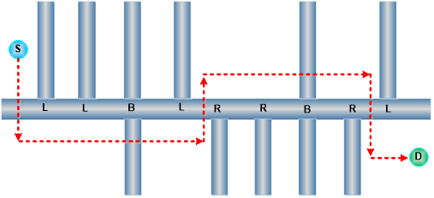

Việc qua đường là khá nguy hiểm và phiền toái. Chính vì vậy Nhà trường đề nghị cô giáo tìm cách đi sao cho số lần phải qua đường là ít nhất. Hãy xác định số lần qua đường tối thiểu cần thực hiện.

###### Dữ liệu vào

Gồm một dòng chứa xâu S độ dài không quá 105.

###### Dữ liệu ra

Đưa ra một số nguyên là số lần qua đường tối thiểu cần thực hiện.

###### Ví dụ dữ liệu vào

LLBLRRBRL

###### Ví dụ dữ liệu ra

5